No | OBLIGACIÓN | ACTIVIDAD Y EVIDENCIA
1 | Realizar el apoyo en los análisis jurídicos requeridos, con el fin de apoyar proyectos de energización relacionados con la transición energética en Colombia, y ofrecer soluciones energéticas adecuadas, de la Dirección Energética Eléctrica. | - Se brindó asesoría integral en la articulación con el nuevo abogado del equipo de sostenibilidad, con el fin de crear un documento guía que permita garantizar la sostenibilidad de las comunidades energéticas de cara a que puedan recibir la transferencia de activos.  Para este fin, se articularon las actividades mínimas que debía tener el documento, el cual fue remitido por Natalia Avellaneda el 3 de julio de 2025.  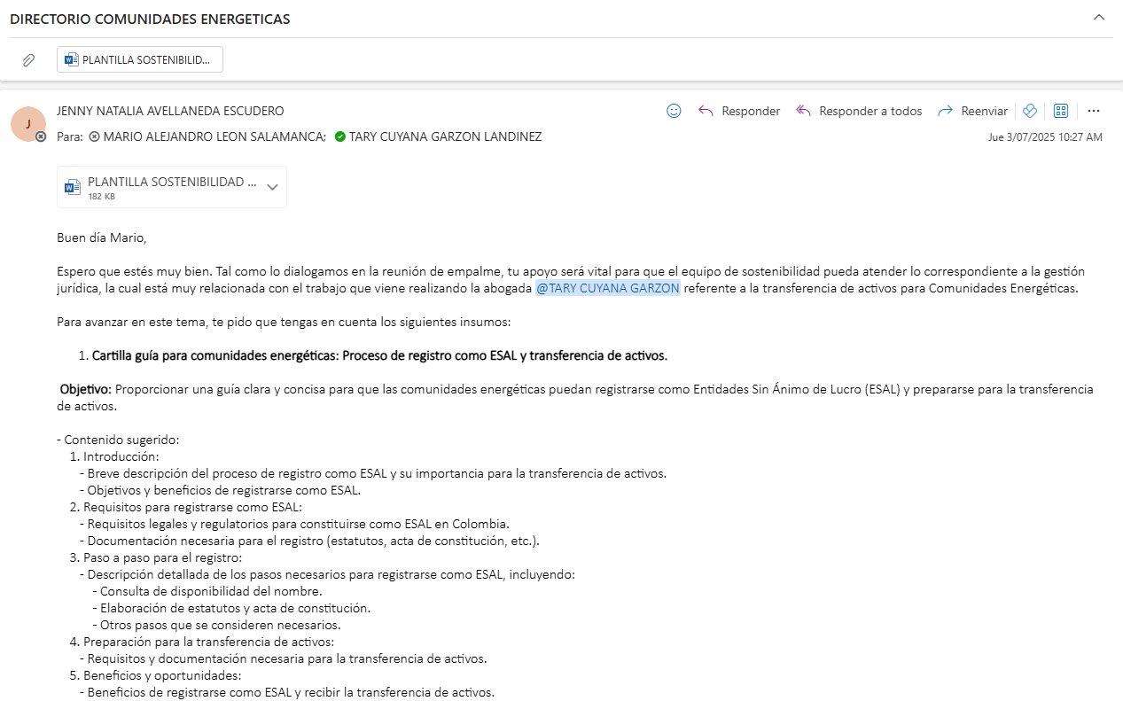  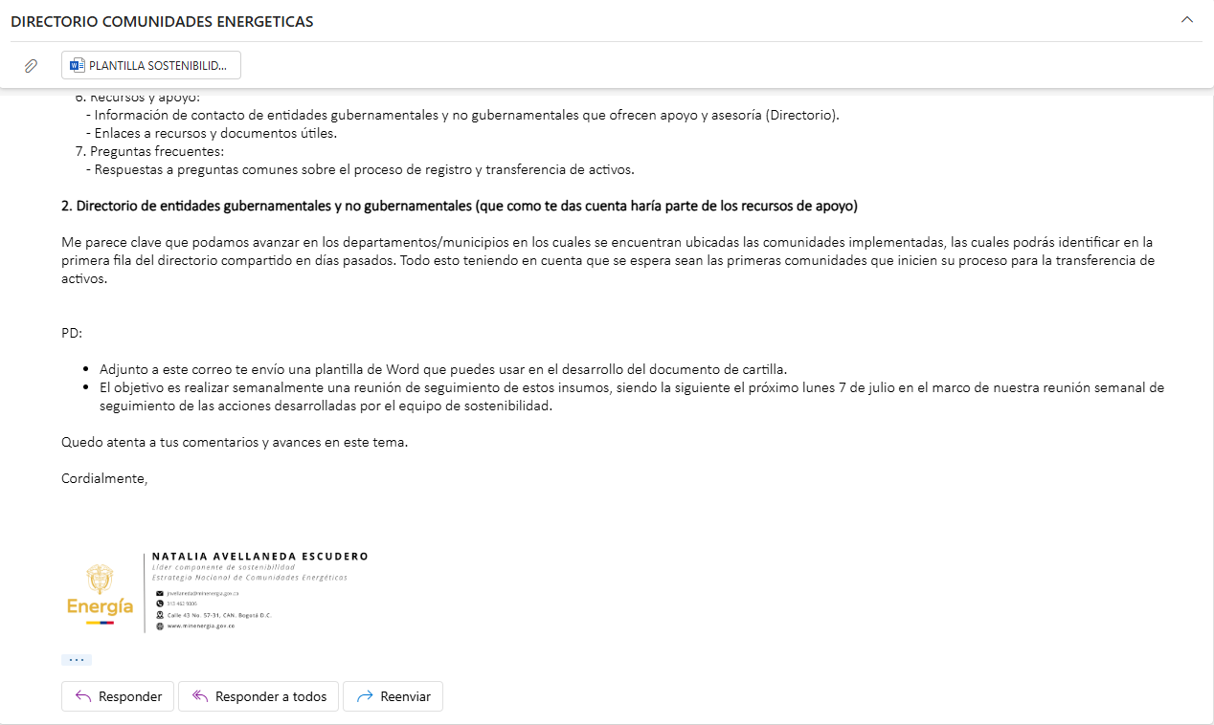
2 | Apoyar en la identificación, análisis y formulación de memorando, convenios y/o contratos para la ejecución de proyectos dentro del marco de la transición energética justa | 2.1. Revisé la Minuta de Acuerdo para comunidades e hice comentarios al documento tendientes a mejorar la redacción, la coherencia interna del texto y su blindaje jurídico.  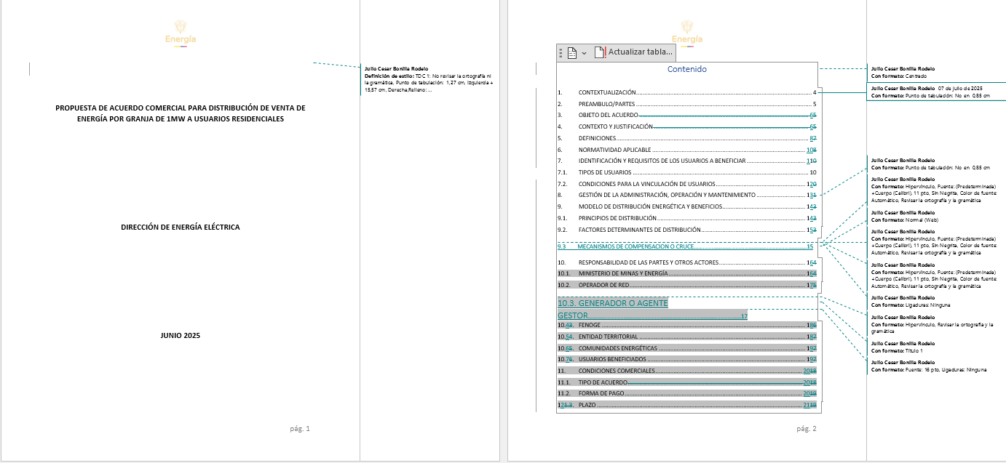  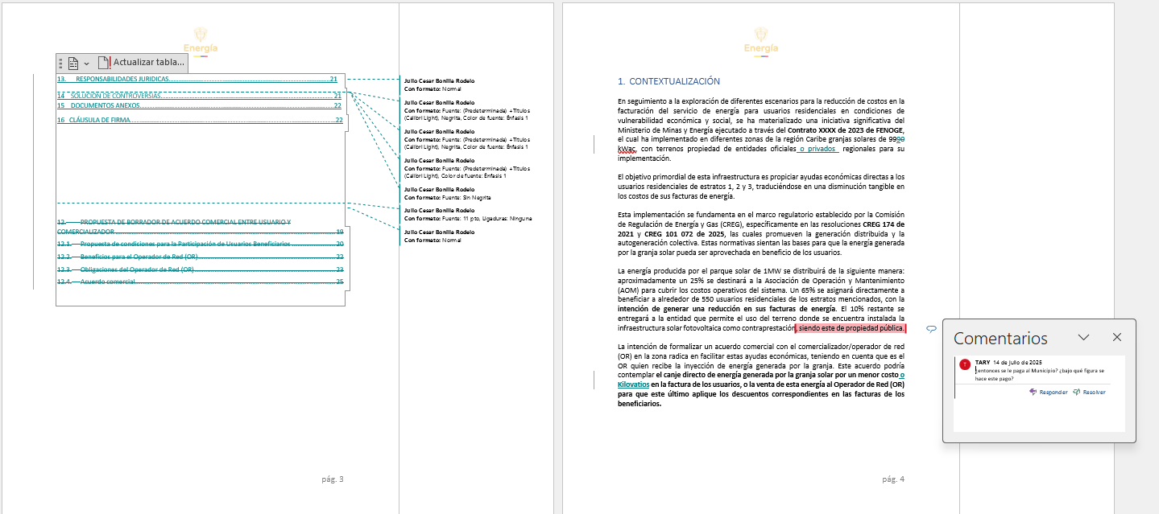  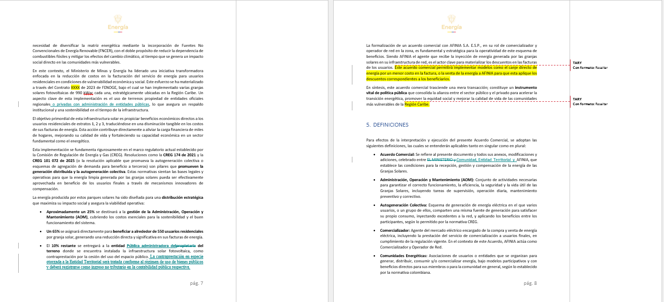  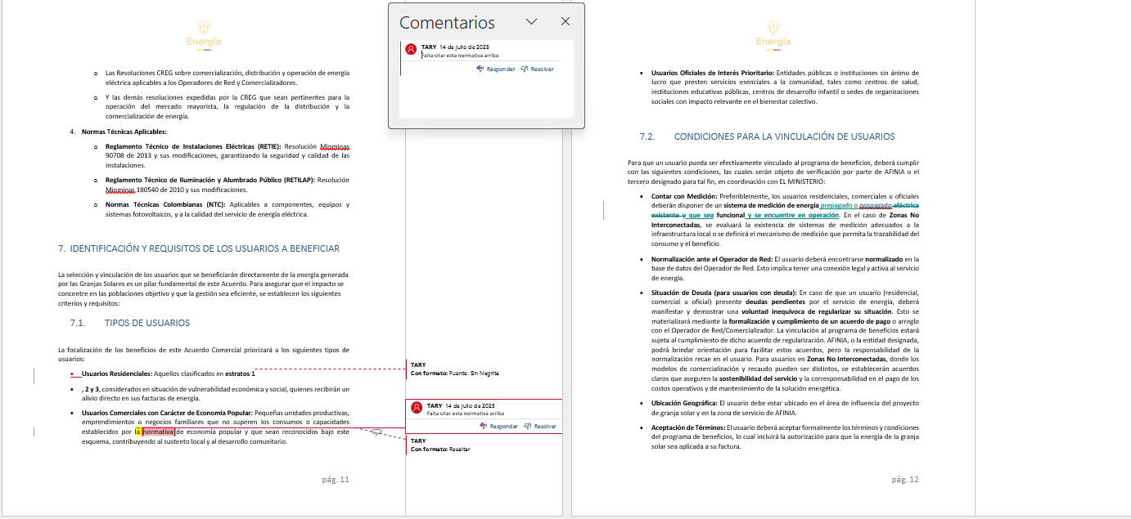  2.2. Una vez revisada, me reuní con el ingeniero Julio Cesar Bonilla y remití los comentarios por correo electrónico a Alvaro Gamez  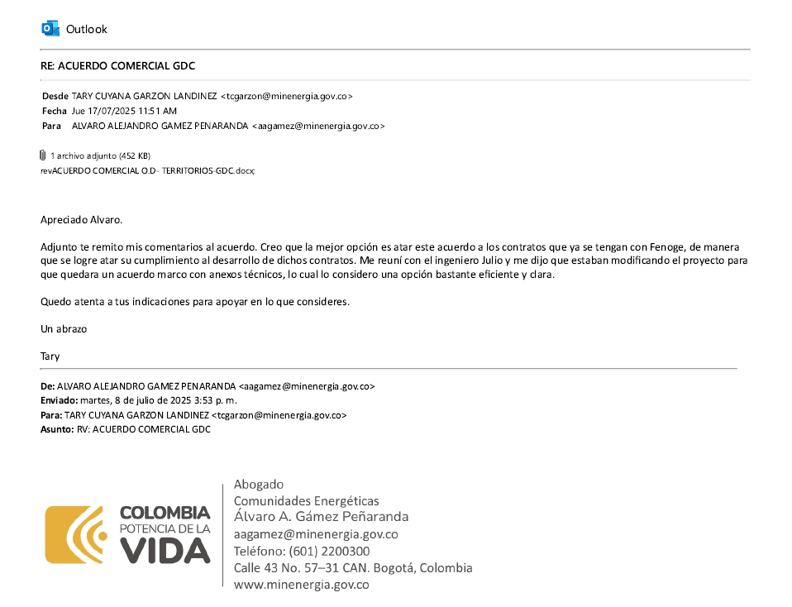
3 | Brindar apoyo en la revisión de la documentación de los procesos de selección publica, de conformidad con la normativa y los principios estatales de la contratación. | 3.1.
4 | Apoyar la revisión de los documentos necesarios para la supervisión técnica y administrativa de contratos y convenios, garantizando el cumplimiento de los términos y condiciones establecidos | Durante el periodo no fue asignada esta actividad contractual.
5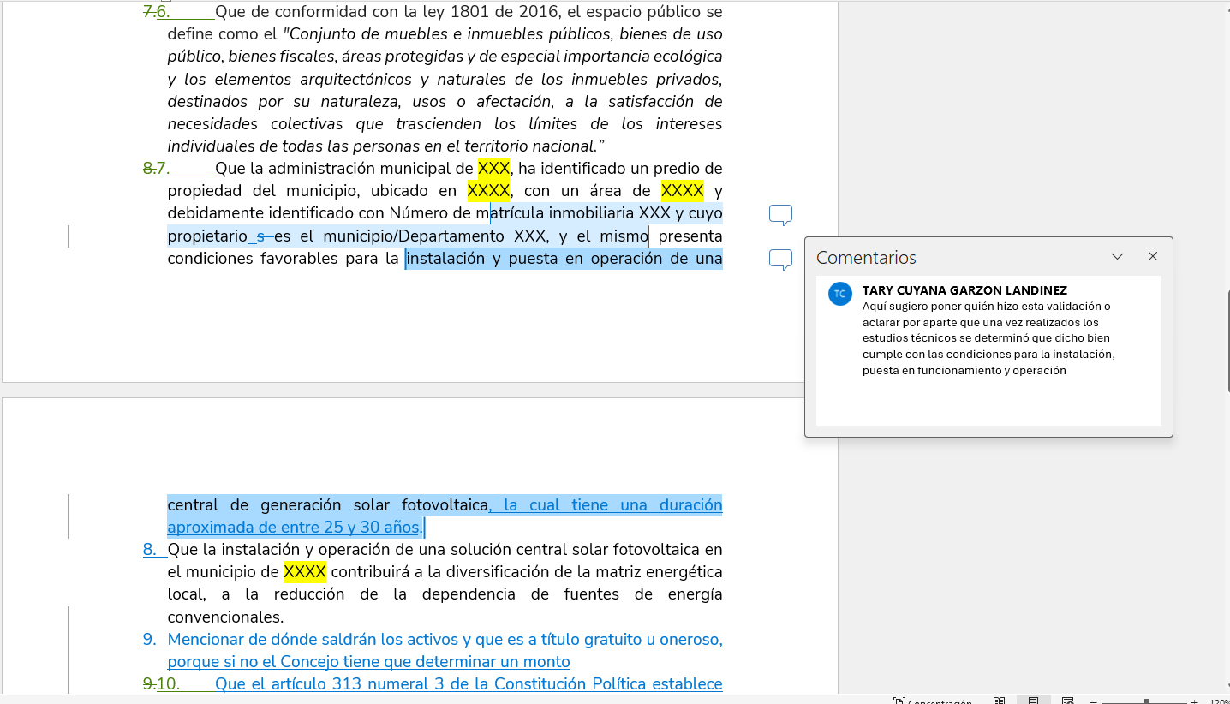 | Brindar apoyo en la elaboración de oficios, solicitudes, respuestas a derechos de petición, proposiciones, requerimientos de entes de control y demás documentos que se le asignen. | Se dio respuesta a 18 derechos de petición  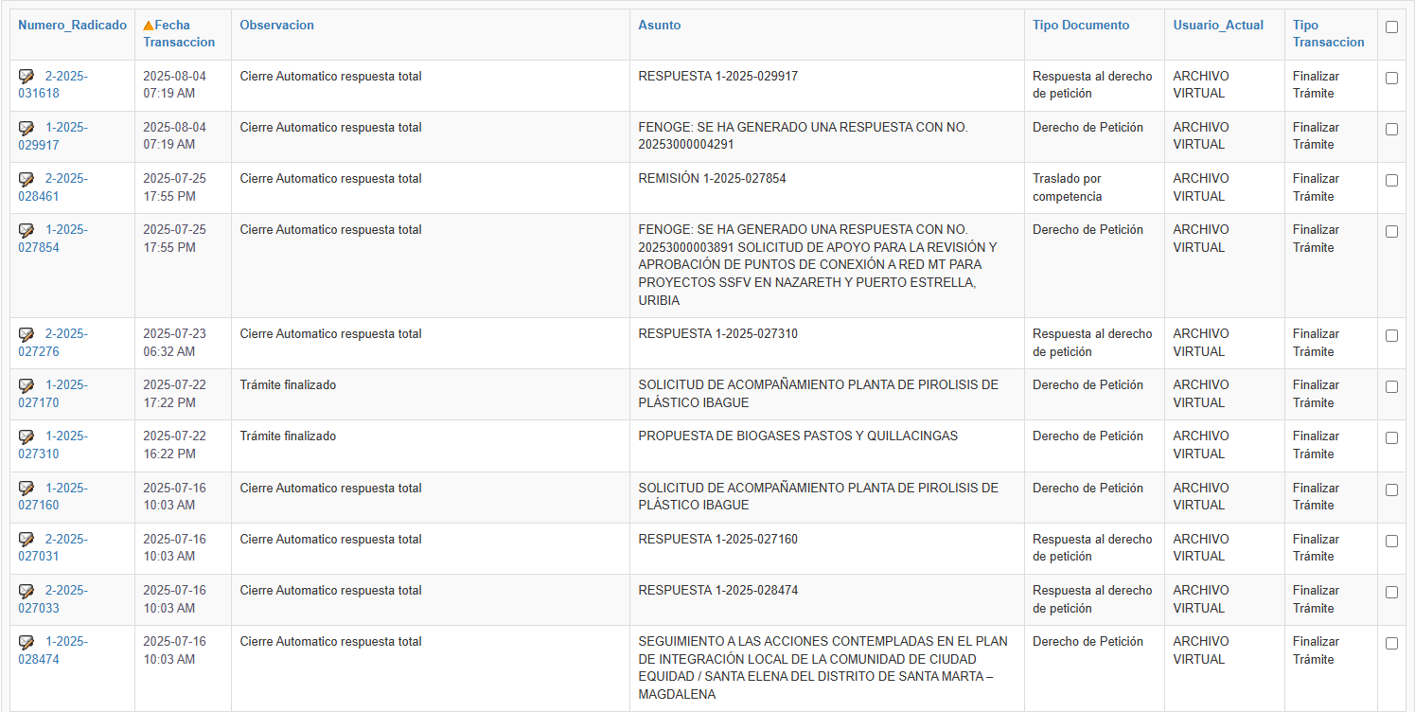  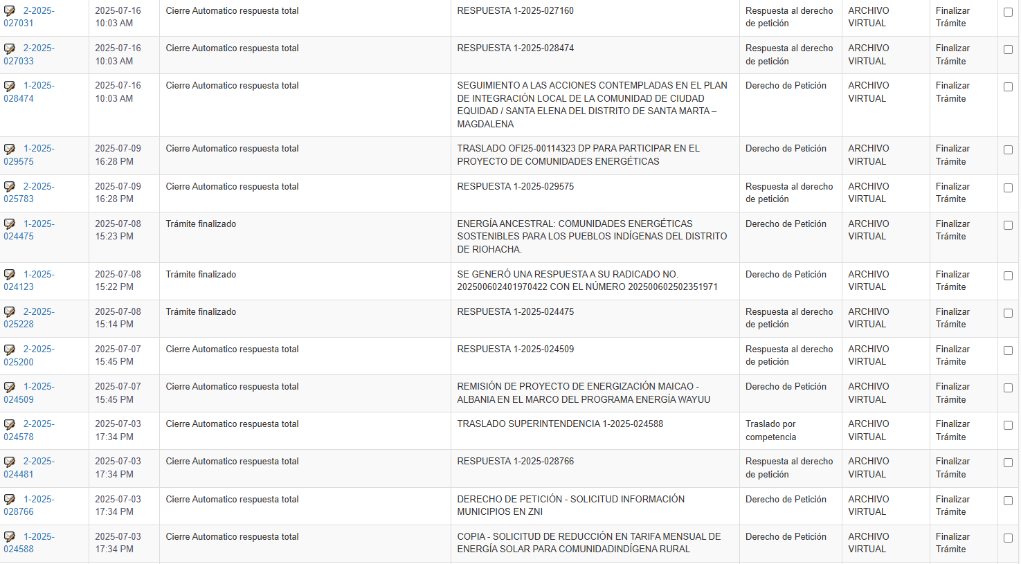  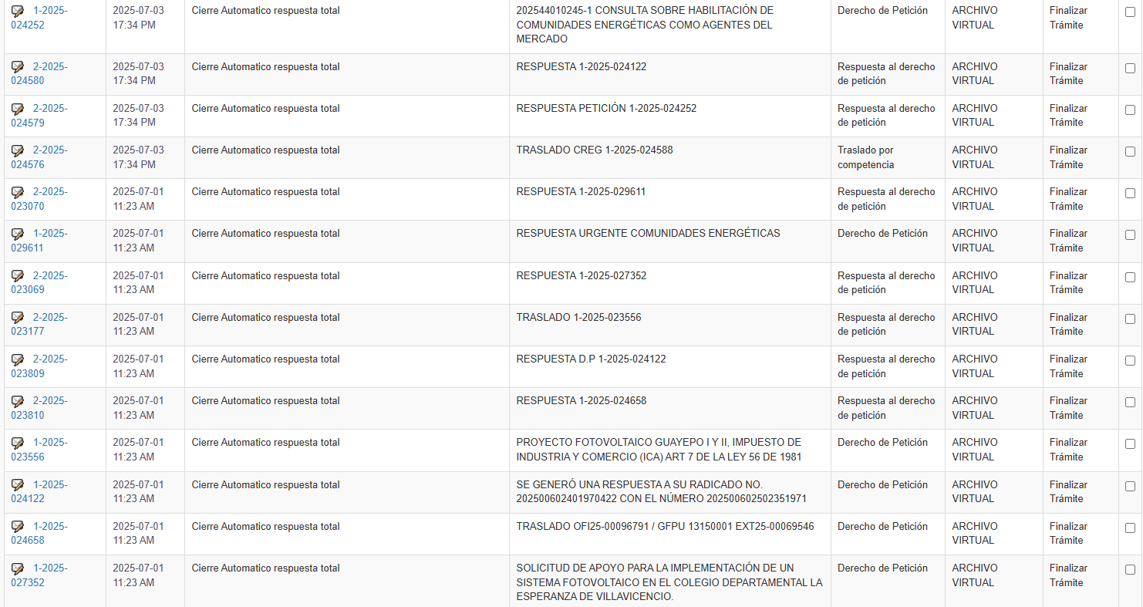
6 | Realizar apoyo al seguimiento, a los planes, proyectos, programas y metas asignados a la Dirección de Energía Electrica. | 6.1. Realicé comentarios pormenorizados a los Lineamientos de Administración, Operación y Mantenimiento (AOM), documento de más de 50 páginas que abordaba la complejidad del AOM. En estos comentarios integré aspectos tanto de transición energética justa como de condiciones de trabajo, lineamientos de trabajo y demás componentes jurídicos y prácticos.  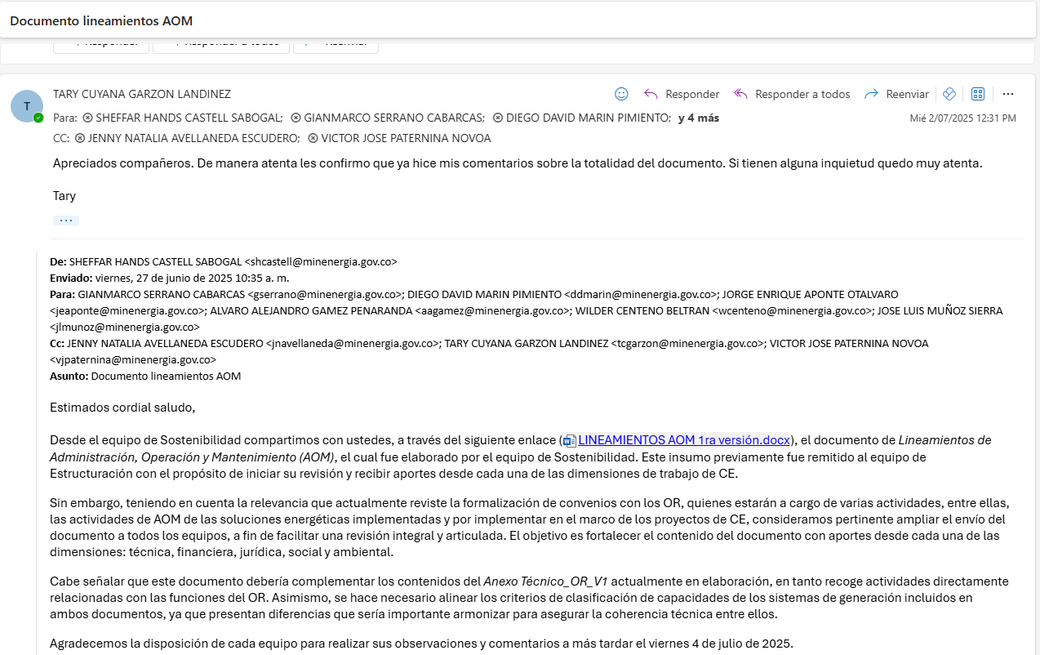
7 | Brindar apoyo en la atención del canal escrito a través del aplicativo designado por la entidad, cumpliendo con los estándares de calidad, oportunidad y efectividad establecidos en los procedimientos internos de la entidad. | Durante el periodo no fue asignada esta actividad contractual.
8 | Realizar apoyo y seguimiento a la implementación de políticas y regulaciones que ofrezcan incentivos económicos para fomentar la adopción de energías renovables y prácticas sostenibles | 8.1. Asistí a una reunión convocada por la Secretaría General el 9 de julio de 2025 con el fin de analizar algunas solicitudes realizadas por FENOGE relacionadas con la transferencia de activos. En estos documentos, FENOGE solicitaba que el Ministerio recibiera algunos activos y en este sentido se liberara el requisito de la autorización previa por parte del Ministerio.  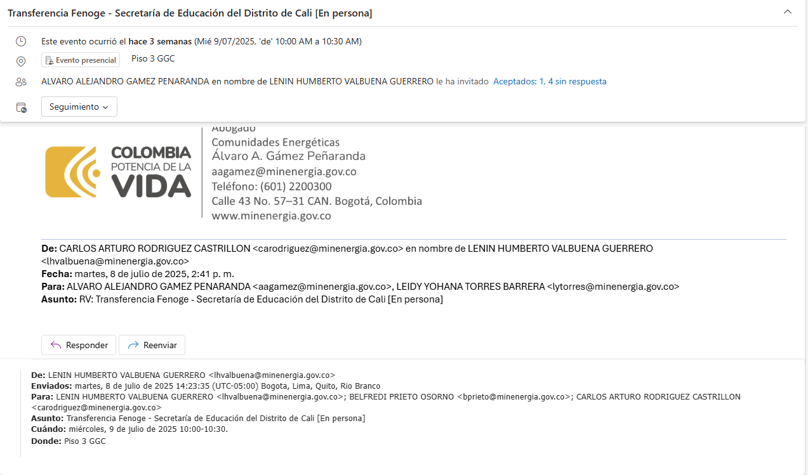
9 | Apoyar en los asuntos reglamentarios de la Dirección de Energía Eléctrica | 9.1. Realicé unos ajustes al proyecto de resolución de transferencia de activos de comunidades energéticas teniendo en cuenta que el Secretario General no tenía capacidad expresa para transferir bienes.  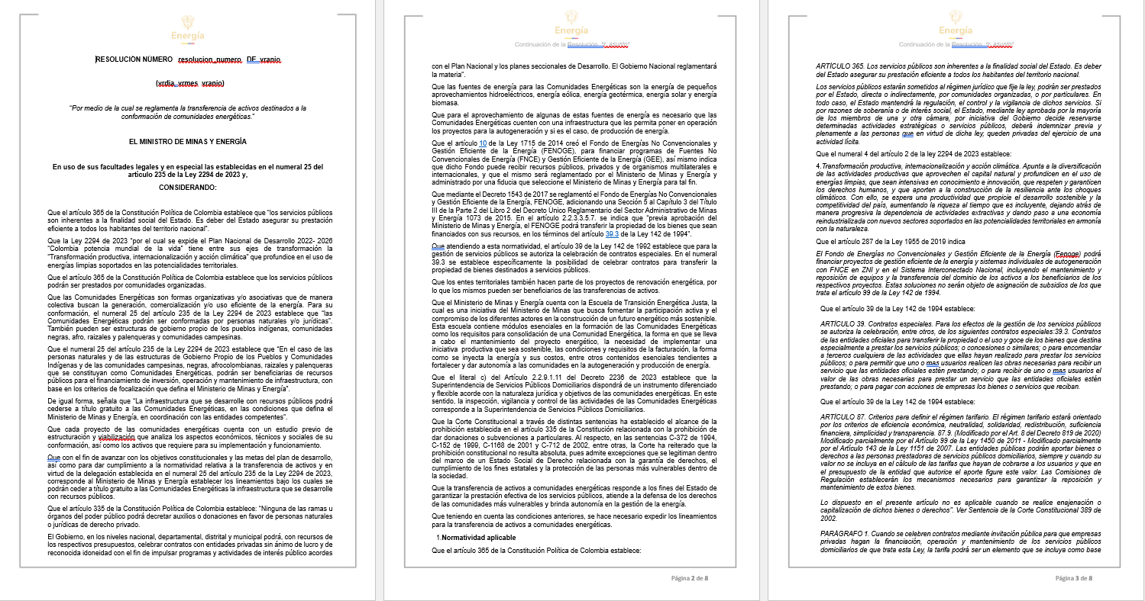  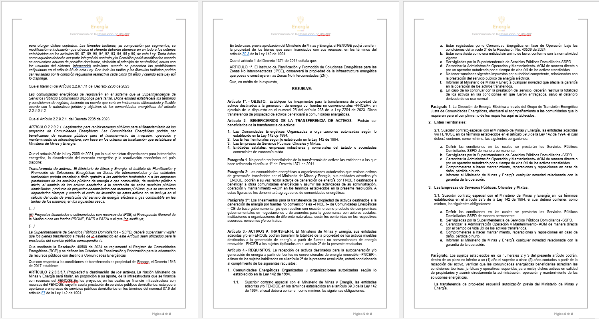  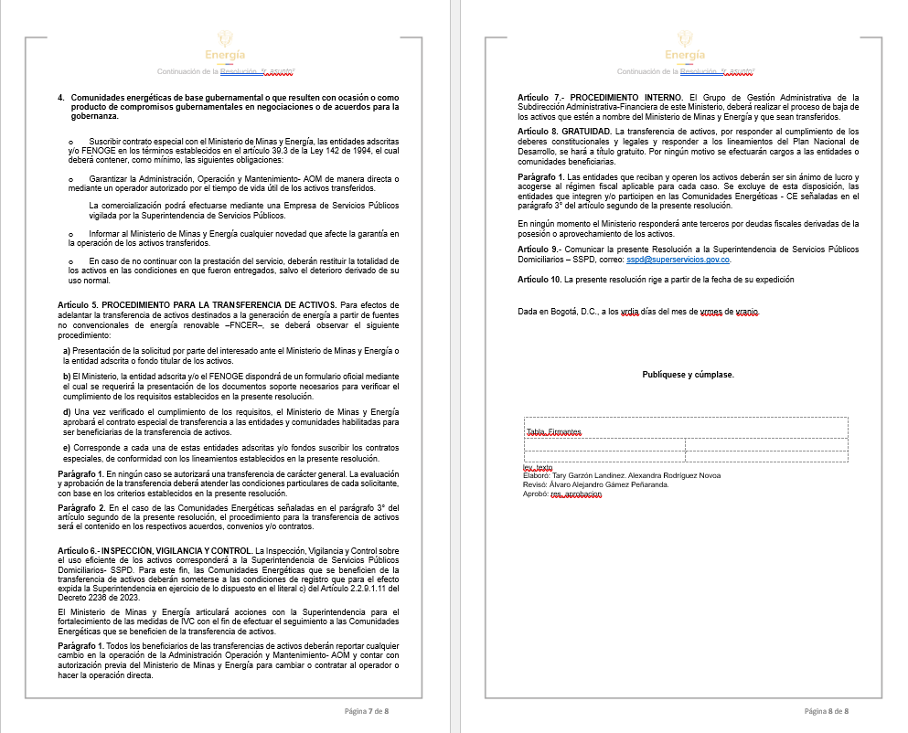  9.2. Seguimiento revisión resolución transferencia  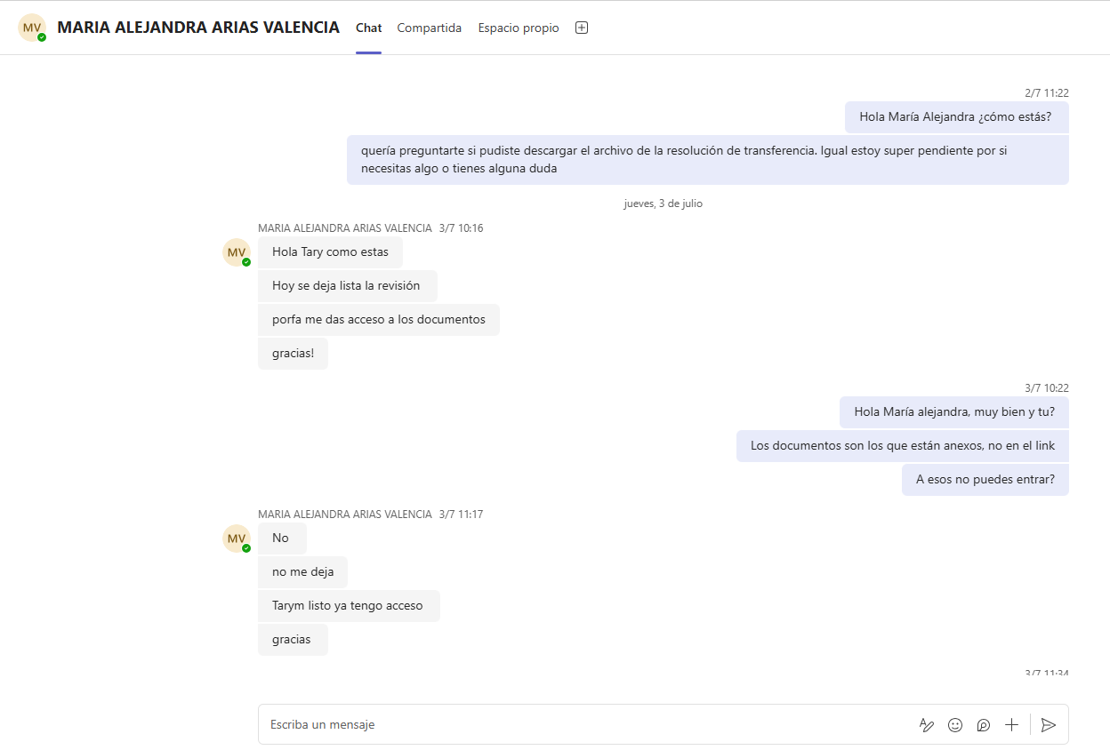  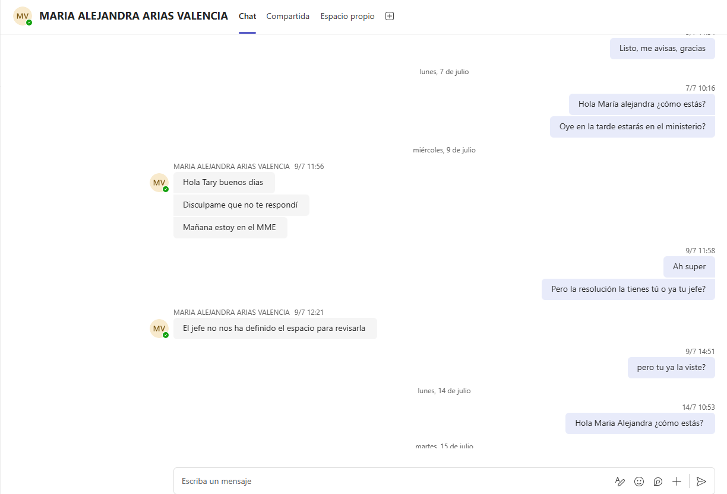  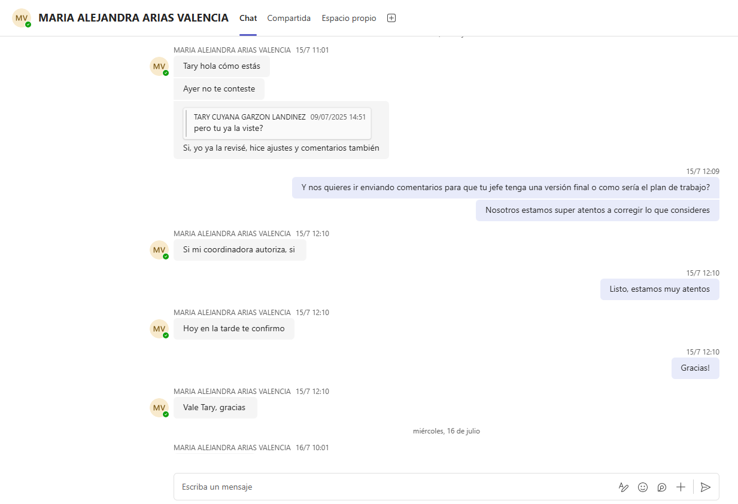  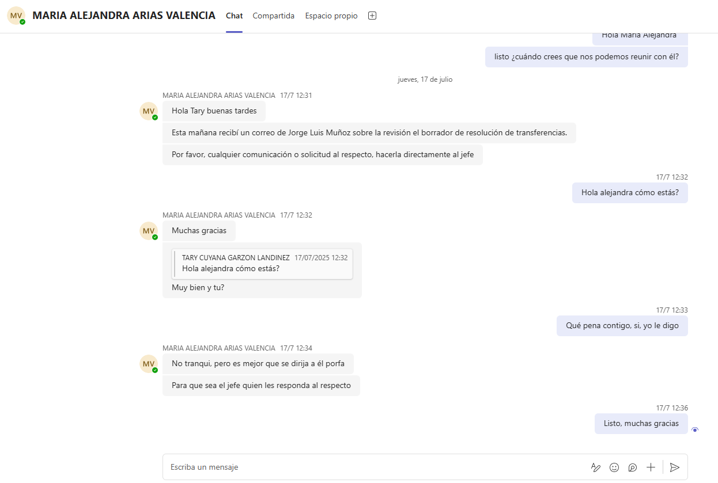  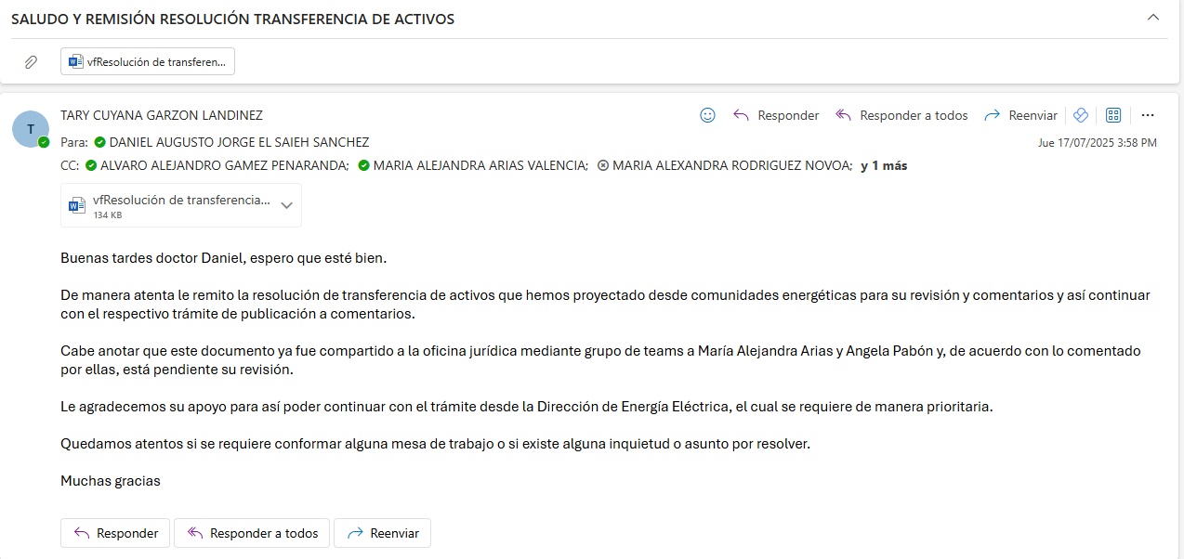
10 | Gestionar el soporte documental que se produzca en el marco de la ejecución de los procesos y procedimientos de la Dirección de Energía eléctrica y de acuerdo a las actividades asignadas por el supervisor. | Se cargaron los soportes correspondientes en el link https://minenergiacol.sharepoint.com/sites/msteams_c07b9d_609752/Shared%20Documents/Forms/AllItems.aspx?id=%2Fsites%2Fmsteams%5Fc07b9d%5F609752%2FShared%20Documents%2FGeneral%2F01%2E%20Comunidades%20Energ%C3%A9ticas%2F01%2E%20Informes%20y%20soportes%20contratistas%2F02%2E%20Soportes%20contratistas%202025%2F06%2E%20JURIDICO%2F05%2ETARY%20CUYANA%20GARZ%C3%93N%20LAND%C3%8DNEZ%2F06%2E%20Junio&viewid=897a9eb7%2D6eae%2D4370%2Dbdf4%2D8623e926adfa&p=true&ct=1751432389717&or=OWA%2DNT%2DMail&cid=b4f2d085%2D0776%2D6ff4%2D0233%2Dfd90e42c1453&ga=1
11 | Apoyar en la articulación con las diferentes entidades | 11.1. Gestioné una reunión con SINOVA ENERGY con el fin de presentaran su proyecto de pirolosis de plástico. Esta reunión se llevó a cabo el 21 de julio. En ella manifesté el alcance jurídico que tiene el Ministerio para conocer de las propuestas y los presupuestos que se disponen para tal fin, así como las convocatorias disponibles para comunidades energéticas.  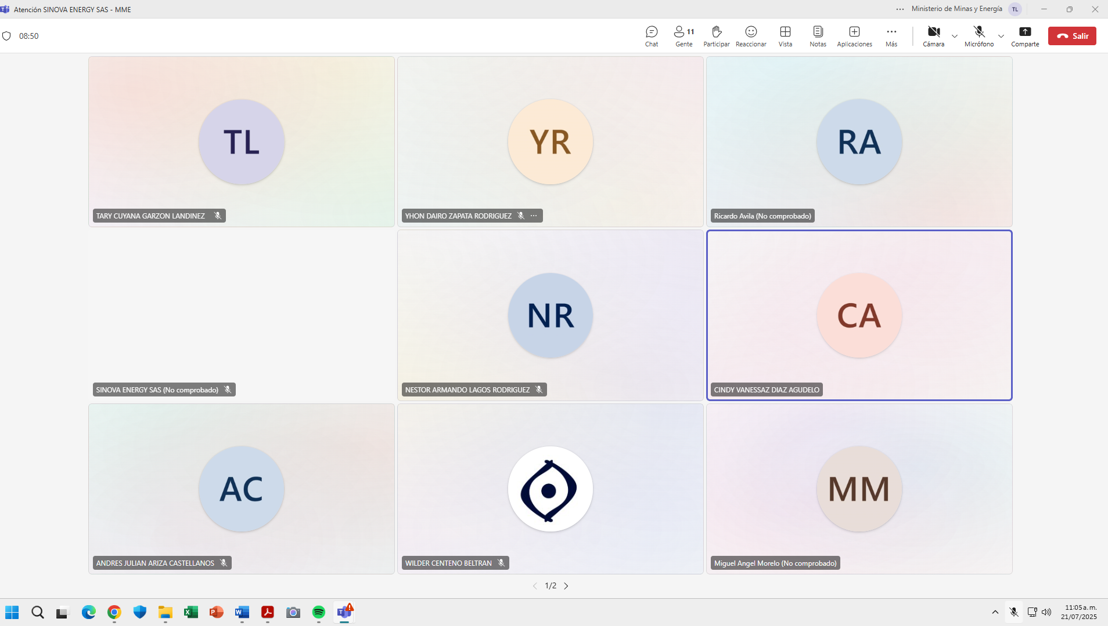
12 | Realizar demás tareas asignadas por el supervisor del contrato, en función del objeto contractual | 12.1. Reunión sostenibilidad 17 de julio de 2025  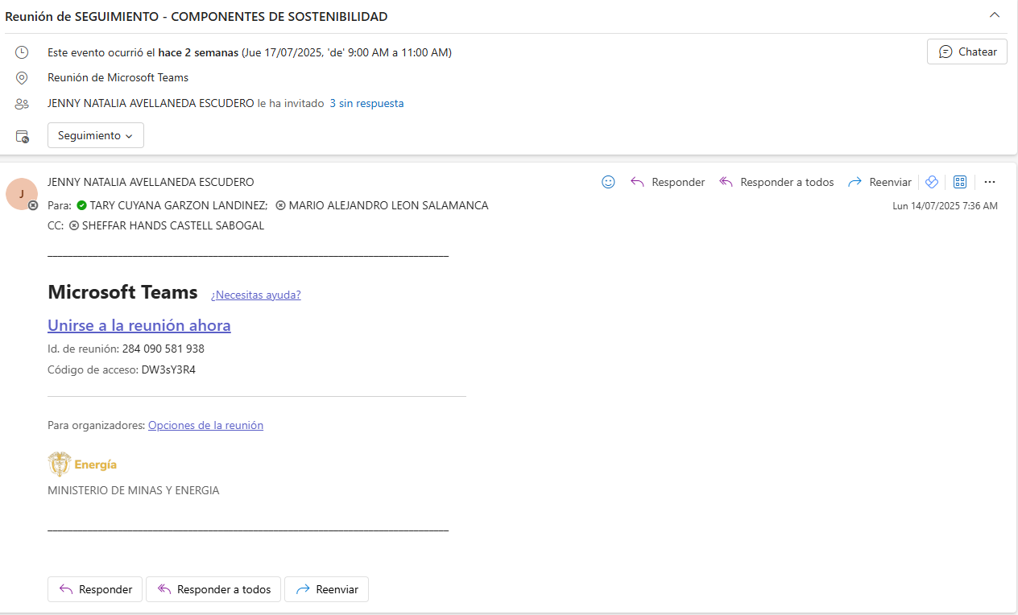
13 | Todas las demás inherentes o necesarias para la correcta ejecución del objeto contractual y que le sean asignadas por el o la supervisor(a).

Cordialmente

Contratista: Tary Cuyana Garzón Landínez No. Contrato GGC-0900-2025

